**Installations et configurations :**

Cloner le dépôt Github sur votre PC, un répertoire se nommant « AppJoDepot » va alors être crée à l’endroit où vous clonez le dépôt.

Installer Python

Installer PgAdmin, l’interface graphique de PostgreSQL.

Dans PgAdmin, créer une base de données nommée « AppJo »

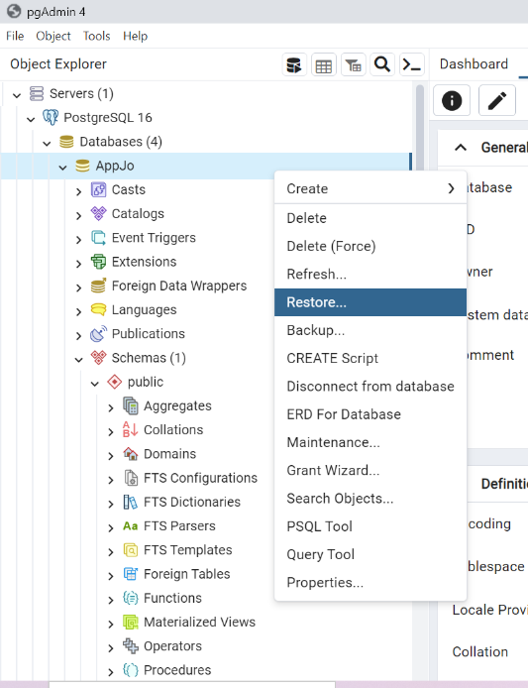Importer le fichier sql qui se trouve dans AppJoDepot/Conception BDD/backup_bdd_1.sql en faisant un clic droit sur la base de données « AppJo » et en faisant un clic gauche sur « Restore »

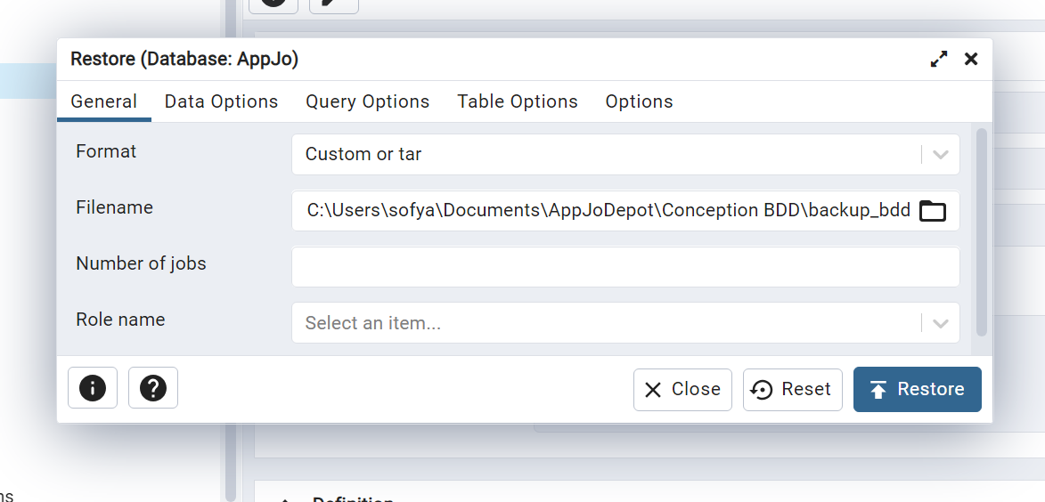Une fenêtre s’ouvre, dans le champ « Filename » choisir le fichier « backup_bdd_1.sql » puis cliquez sur « Restore ».

Ouvrir un terminal ou un IDE.

Installer les modules suivants en ouvrant un terminal en mode administrateur et en entrant la commande pip install pour les modules suivants :

* psycopg2, psycopg2.extras
* flask, flask_session
* hashlib
* random
* logging

Ouvrir le projet dans un IDE tel que VSCode

Dans le fichier App.py :

Par défaut, le port d’écoute du serveur PostgreSQL est 5432. Vérifier donc que la valeur du port d’écoute de votre serveur soit identique à la valeur du port d’écoute spécifier dans le fichier app.py.

Si vous n’utilisez pas l’utilisateur postgres par défaut pour vous connecter à la base de données, changez l’utilisateur dans le champ « user » et mettre le mot de passe associé à l’utilisateur que vous avez choisi dans le champ « password ».

Dans le champ « dbname » il faut qu’il y ait le nom de la base de donnée que vous avez crée plus tôt. Si vous l’avez nommé « AppJo » comme il était indiqué, alors ne changez rien.

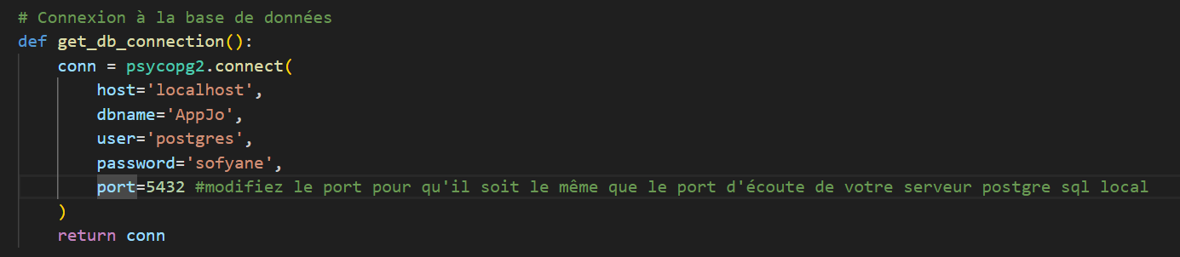

**Pour lancer l’application :**

Ouvrez dans VSCode le fichier « app.py » puis cliquer sur le bouton en haut à droite pour exécuter le programme qui lancera le serveur Flask.

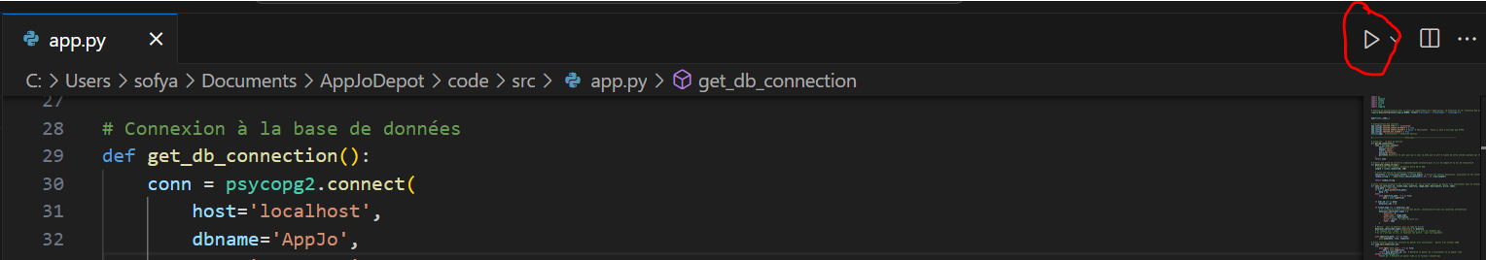

Sinon dans un terminal, accéder au répertoire « AppJoDepot/code/src/ » et taper la commande « python app.py »

Dans le terminal des logs vont apparaitre avec l’URL à entrer dans un navigateur. L’URL doit être http://127.0.0.1:5000/

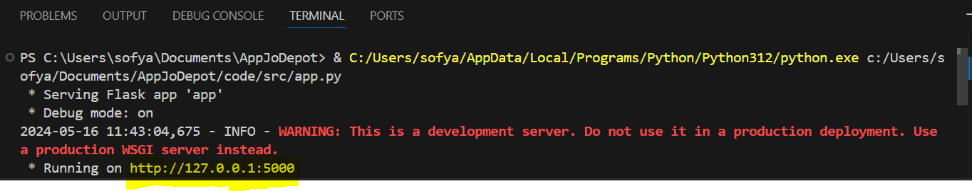

Entrer cet URL sur votre navigateur pour voir afficher la page d’accueil du site :

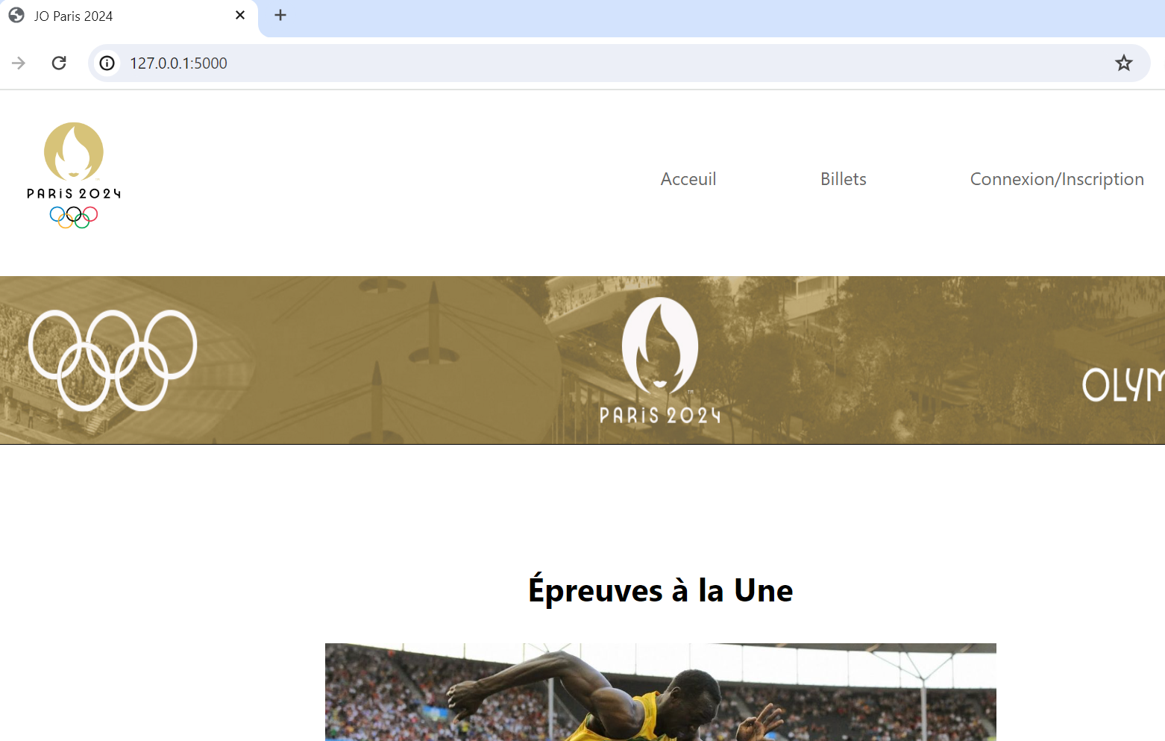

Vous pouvez désormais naviguer sur le site pour sélectionner les offres désirées dans l’onglet « Billets », vous connecter avec votre email dans l’onglet « Connexion/Inscription, et acheter vos billets dans l’onglet « Panier ».